ФЕДЕРАЛЬНОЕ ГОСУДАРСТВЕННОЕ БЮДЖЕТНОЕ ОБРАЗОВАТЕЛЬНОЕ УЧРЕЖДЕНИЕ ВЫСШЕГО ОБРАЗОВАНИЯ «РОССИЙСКАЯ АКАДЕМИЯ НАРОДНОГО ХОЗЯЙСТВА И ГОСУДАРСТВЕННОЙ СЛУЖБЫ ПРИ ПРЕЗИДЕНТЕ РОССИЙСКОЙ ФЕДЕРАЦИИ» КОЛЛЕДЖ МНОГОУРОВНЕВОГО ПРОФЕССИОНАЛЬНОГО ОБРАЗОВАНИЯ

Специальность: 09.02.07 Информационные системы и программирование
Дисциплина: МДК.02.01 Технология разработки программного обеспечения
Квалификация: программист

ПРАКТИЧЕСКАЯ РАБОТА №1

Тема: Linux

Выполнил: Есаян Арман
Студент группы: 302-ИС-23

Проверил:
Преподаватель: Гусятинер Л.Б.
Дата: «12» мая 2026 г.
Оценка: ________________

2026

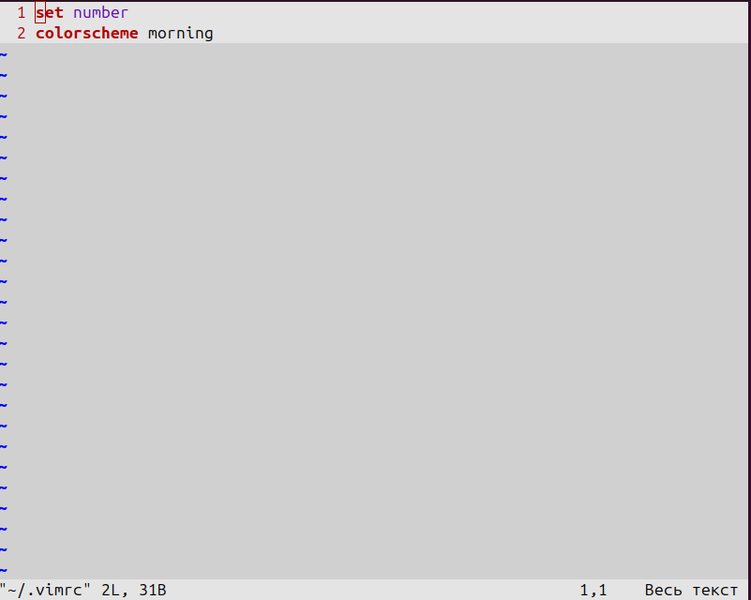
Скрин 1 — настройка файла.vimrc и включение нумерации строк в Vim.
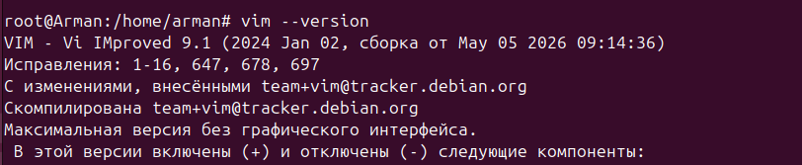

Скрин 2 — проверка установленной версии Vim через терминал.
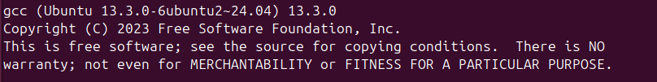
Скрин 3 — проверка установленной версии GCC.

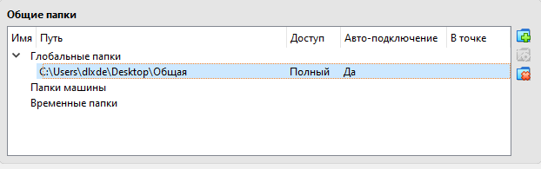
Скрин 4 — настройка общей папки в VirtualBox.
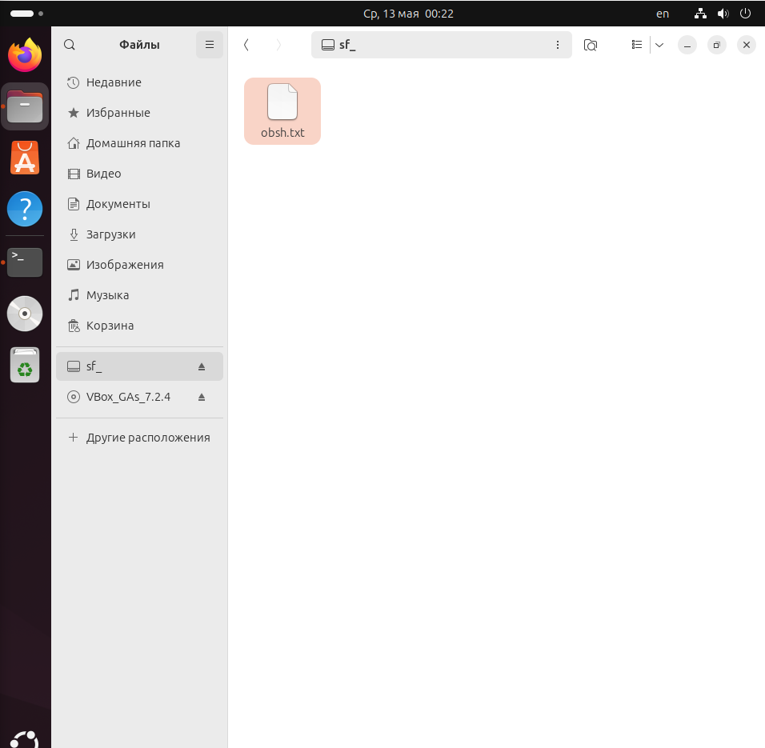
Скрин 5 — открытие общей папки в Ubuntu.

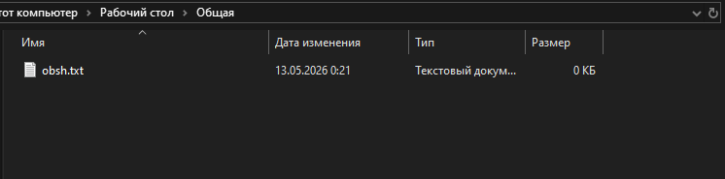
Скрин 6 — просмотр общей папки VirtualBox.
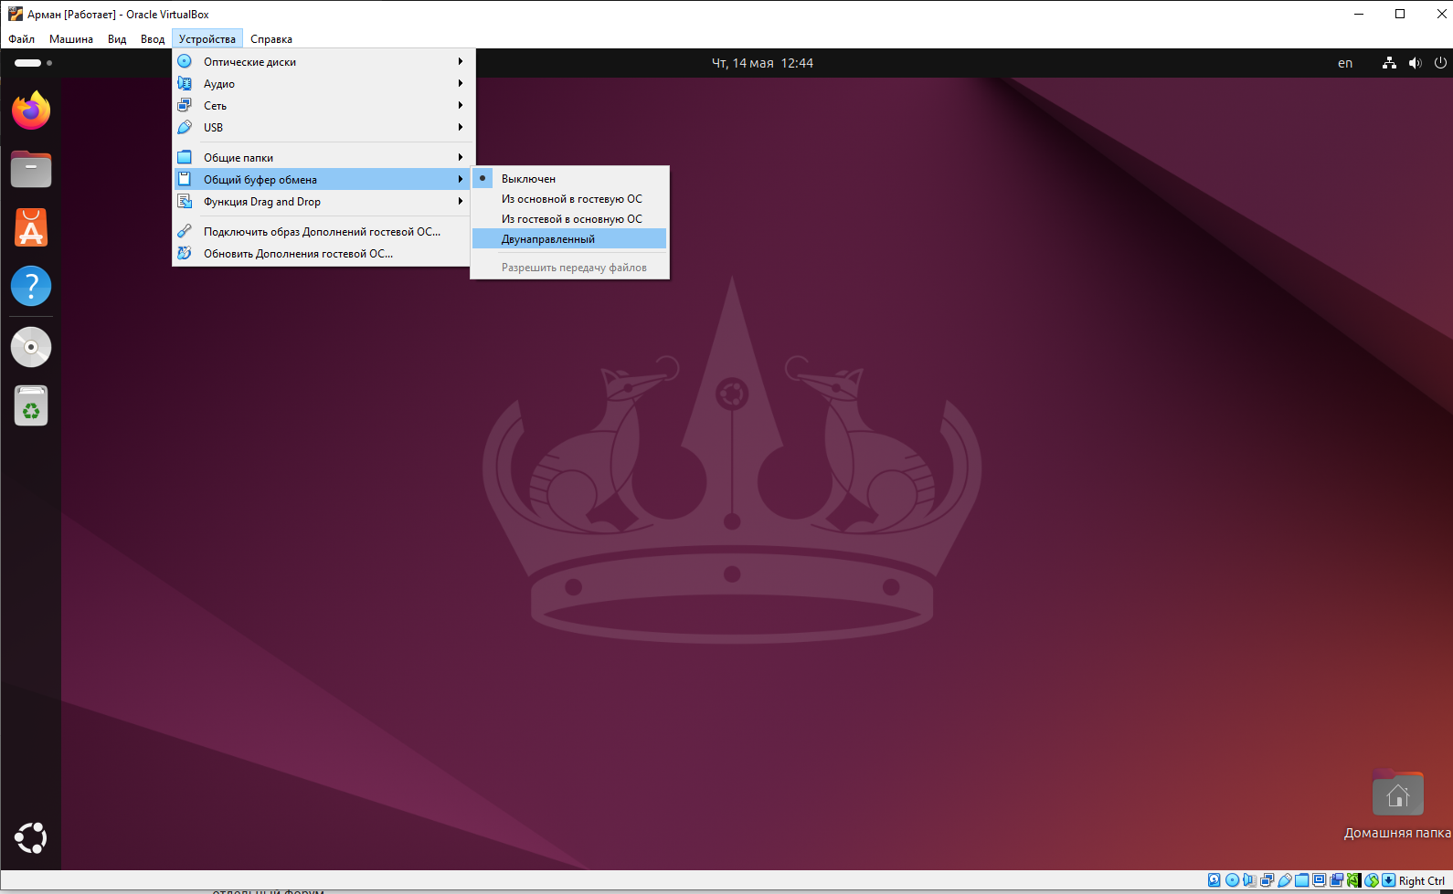
Скрин 7 — настройка общего буфера обмена в VirtualBox.

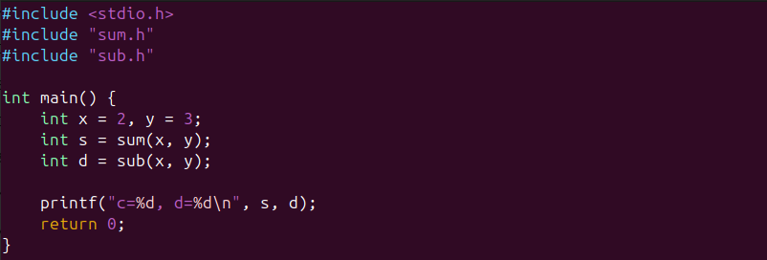
Скрин 8 — редактирование файла main.c с основной логикой программы.
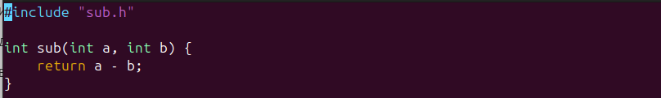
Скрин 9 — редактирование файла sub.c с функцией вычитания.
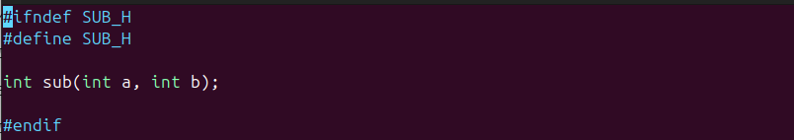
Скрин 10 — редактирование файла sub.h
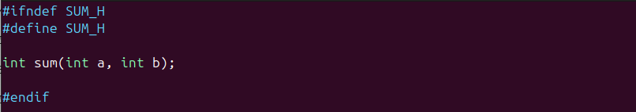
Скрин 11 — редактирование файла sum.h
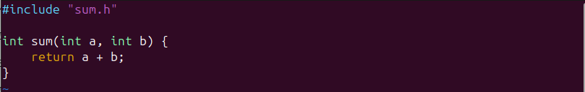
Скрин 12 — редактирование файла sum.c
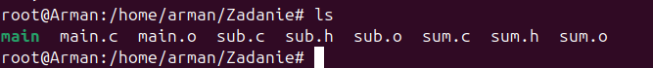
Скрин 13 — Проверка директории
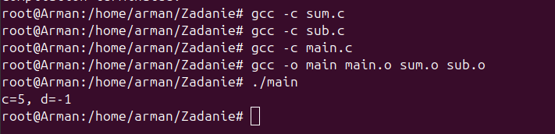
Скрин 14 — компиляция проекта и запуск программы через GCC.

